

# An Heilig Abend

# zuhause beten

Hausgebet

für Personen, die alleine beten

an Heilig Abend 2020



G:\HA1\HA1-1\Gem-Querschnitt\Grunddienste\liturgie\logo-Bistum Speyer.gif

Liebe Gemeindemitglieder, liebe Mitchristinnen und Mitchristen,

mit dieser Gottesdienstvorlage wollen wir eine Hilfe anbieten, sich an Heilig Abend oder Weihnachten zu Hause mit Christinnen und Christen auf der ganzen Welt betend und feiernd zu verbinden. Auch wenn Sie allein beten, sind Sie immer geborgen in der Gemeinschaft derer, die an Gott glauben.

Die Vorlage kann mit eigenen Ideen, Gebeten und Liedwünschen ergänzt werden. Die Leseimpulse sollen helfen, über das Evangelium nachzudenken. Im Internet finden Sie Anregungen, wie Sie diese Gebetszeit um weitere Gestaltungselemente (Bilder, Gedanken usw.) ergänzen können.

* [www.sei-weihnachten-dabei.de](http://www.sei-weihnachten-dabei.de) (Diözese Speyer)
* [www.drs.de/weihnachten2020](http://www.drs.de/weihnachten2020) (Diözese Rottenburg-Stuttgart)
* [www.ebfr.de/weihnachten2020](http://www.ebfr.de/weihnachten2020) (Erzdiözese Freiburg)

Als Zeichen der Verbundenheit empfehlen wir, ein Licht ins Fenster zu stellen und damit anderen Menschen zu zeigen, dass in diesem Haus/in dieser Wohnung gerade gebetet und ein Gottesdienst gefeiert wird. Die Verbundenheit kann auch zum Ausdruck kommen, wenn Sie zeitgleich mit anderen Gemeindemitgliedern diesen Gottesdienst feiern (wenn die Glocken läuten, oder zur normalen Gottesdienstzeit).

Vor Beginn des Gottesdienstes sollte vorbereitet werden:

* ein geeigneter Platz zum Feiern
* Symbole wie der häusliche Weihnachtsschmuck, Krippe, Licht (Kerze oder LED-Kerze), Kreuz, Bibel
* Weihnachtskerzen mit geeigneter Halterung/Teelichte in Gläsern oder kleine LED-Kerzen (zu den Fürbitten)
* Vorlage und Gotteslob
* ggf. Instrumentalmusik zum Einspielen
* *Sie können die Lieder über die Internetseite* [*https://gotteslob.katholisch.de*](https://gotteslob.katholisch.de) *suchen, anhören und mitsingen.*

Die Übertragung von Gottesdiensten im Fernsehen und Radio, sowie via Internet, ist zudem eine Möglichkeit am Sonntagsgottesdienst teilzuhaben.

* Ökum. Weihnachtsandacht (Berlin), 15.00–15.45 Uhr im RBB
* Christmette aus Rom, 21.25–23.10 Uhr im BR
* Christmette (Nettetal), 23.35–0.35 Uhr in der ARD
* Gottesdienst am Weihnachtstag (Rein, Österreich), 10.45–12.00 Uhr im ZDF
* Papstsegen Urbi et orbi am Weihnachtstag ab 12.00 Uhr

Wenn Sie mit einer Seelsorgerin/einem Seelsorger am Telefon sprechen wollen, wenden Sie sich an die Seelsorger und Seelsorgerinnen vor Ort, oder an die Telefonseelsorge: 0800/111 0 111 · 0800/111 0 222 · 116 123. Dieser Anruf ist kostenfrei.

# Eröffnung

*Wenn möglich, wird eine Kerze in der Mitte entzündet und ein Licht ins Fenster gestellt.*

Im Namen des Vaters,

der die Welt erleuchtet und mir aus Liebe das Leben geschenkt hat.

Im Namen des Sohnes,

der in die Welt und zu mir gekommen ist, um zu retten und zu erlösen.

Im Namen des Heiligen Geistes,

der die Welt und mich mit seiner Kraft durchatmet.

Amen.

Lied Zu Betlehem geboren (Gotteslob 239) *oder*

Lobt Gott, ihr Christen alle gleich (Gotteslob 247)

# Gebet

Gott, sei bei mir in dieser Nacht, in der ich in Verbundenheit mit allen Christinnen und Christen der Erde die Geburt deines Sohnes feiere. Mache sie zur Nacht des Heils, in der auch ich Jesus Christus in meinem Leben einen Platz bereite.

Erleuchte diese Nacht mit deiner Freude und der Hoffnung auf deine Wiederkunft. Amen.

*Oder*

Psalm 98 Singt dem Herrn ein neues Lied (Gotteslob 55)

**Lied** „Das Wort wurde Fleisch und wohnte bei uns“ (Gotteslob 255)

(gesungen oder gesprochen)

**Verkündigung des Wort Gottes**

*Aus folgenden Lesungen kann ausgewählt werden. Alternativ kann der Gottesdienst mit dem Evangelium fortgesetzt werden.*

**Erste Lesung** (Jes 9,1–6)

**Antwort mit Psalm 96** (Gotteslob 635,6.8)

Zweite Lesung (Tit 3,4–7)

*Die Lesungstexte und weitere Lesungen der Liturgien (Weihnachten – Am Morgen; Weihnachten – Am Tag) finden Sie im Schott-Messbuch oder*[*www.erzabtei-beuron.de/schott*](http://www.erzabtei-beuron.de/schott)*.*

**Halleluja** (Gotteslob 244)

**Evangelium** (Lk 2,1–14)  
Es geschah aber in jenen Tagen, dass Kaiser Augustus den Befehl erließ, den ganzen Erdkreis in Steuerlisten einzutragen.

Diese Aufzeichnung war die erste; damals war Quirinius Statthalter in Syrien. Da ging jeder in seine Stadt, um sich eintragen zu lassen.

So zog auch Josef von der Stadt Nazareth in Galiläa hinauf nach Judäa in die Stadt Davids, die Betlehem heißt; denn er war aus dem Haus und Geschlecht Davids. Er wollte sich eintragen lassen mit Maria, seiner Verlobten, die ein Kind erwartete.

Es geschah, als sie dort waren, da erfüllten sich die Tage, dass sie gebären sollte, und sie gebar ihren Sohn, den Erstgeborenen. Sie wickelte ihn in Windeln und legte ihn in eine Krippe, weil in der Herberge kein Platz für sie war.  
In dieser Gegend lagerten Hirten auf freiem Feld und hielten Nachtwache bei ihrer Herde. Da trat ein Engel des Herrn zu ihnen und die Herrlichkeit des Herrn umstrahle sie und sie fürchteten sich sehr.

Der Engel sagte zu ihnen: Fürchtet euch nicht, den siehe ich verkünde euch eine große Freude, die dem ganzen Volk zuteilwerden soll: Heute ist euch in der Stadt Davids der Retter geboren; es ist Christus, der Herr. Und das soll euch als Zeichen dienen: Ihr werdet ein Kind finden, das, in Windeln gewickelt, in einer Krippe liegt.

Und plötzlich war bei dem Engel ein großes himmlisches Heer, das Gott lobte und sprach: Ehre sei Gott in der Höhe und Friede auf Erden den Menschen seines Wohlgefallens.

**Gedanken und Impulse zu Bild und Evangelium**

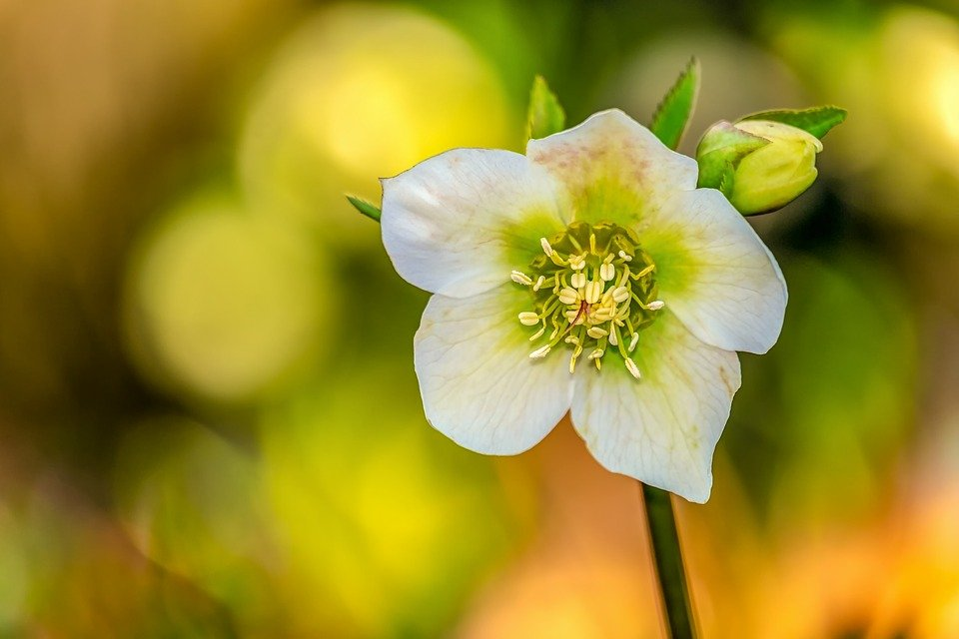

Eine Christrose ist erblüht. Unerschrocken erblüht in einer Welt, in der wir uns in diesem Jahr wie kaum zuvor unserer Verwundbarkeit und Gefährdung bewusst sind. In dieser Welt, die sich unserer Totalkontrolle entzieht, unserer Vorstellung, alles machen und richten zu können, blüht diese kleine, schlichte und doch wunderschöne Blume. Eine Wintertrotzerin ist sie; in ihrem Wesen trägt sie dieses „Trotzdem“ – trotzdem blühen, trotz Kälte, trotz Frost!

*„Die Ros ist ohn Warum, sie blühet, weil sie blühet…“ (Angelus Silesius)*

Gott kommt in die Welt. Gott kommt in unsere verwundbare und verwundete Welt mit seinem „Ich bin da bei euch, für euch“ und mit seinem „Trotzdem“. Trotz aller Abweisung, trotz verschlossener Herbergstüren, trotz aller Dunkelheit kommt Gott, der Immanuel: Gott mit uns. Hat sich am „ersten“ Weihnachten ein für allemal in unserem Dasein „eingewurzelt“, hat Wohnung bei uns genommen.

Heute ist auch uns der Retter geboren; es ist Christus, der Herr. Sein Zeichen: Ein Kind, das in Windeln gewickelt, in einer Krippe liegt.

Gott ist Mensch, Gott ist Kind geworden.

* Welche Hoffnung gibt mir das?
* Welche Rettung erhoffe ich?
* Welches Wort des Weihnachtsevangeliums möchte ich heute in meinem Herzen bewahren?

In dem alten Lied **„Es ist ein Ros entsprungen“** wird das Bild von der kleinen Blume im kalten Winter aufgegriffen.

*Sie können das Lied anhören, singen oder den Text meditieren*

(Gotteslob 243).

**Antwort auf Gottes Wort**

**Gloria**

Gott, Engel haben die Freude über die Geburt deines Sohnes in die Welt hinein gesungen. Ich will mich anschließen und laut oder im Herzen mitsingen:

Engel auf den Feldern singen (Gotteslob 250) *oder*

Gloria (Gotteslob 168.1) *oder*

Ehre Gott in der Höhe (Gotteslob 168.2) *oder*

ein anderes Gloria-Lied (Gotteslob 166 – 173)

**Fürbitten**

*Bei den Fürbitten können Sie laut oder leise die Personen nennen, für die Sie jetzt in besonderer Weise beten wollen und eine Bitte, ein Anliegen für sie formulieren. Vielleicht möchten Sie für diese Menschen jeweils ein Teelicht an Ihre Krippe oder an die Weihnachtskerze auf Ihrem Tisch stellen.*

Lebendiger Gott,

dein Licht ist in die Welt gekommen, um in alle Dunkelheiten und finsteren Winkel zu leuchten.

Ich bitte für die Menschen, mit denen ich jetzt gerne zusammen wäre und die ich vermisse…

Ich bitte für…

Ich bitte für die Menschen, die dieses Weihnachtsfest in Ängsten, Sorgen, Nöten erleben…

Ich bitte für die Menschen, die zu mir und meinem Leben gehört haben und für deren Liebe ich dankbar bin…

Ich bitte für mich selbst…

Alle, für die ich jetzt gebetet habe, vertraue ich dir an und bete mit den Worten Jesu:

Vater unser…

**Weihnachtskollekte von Adveniat: Überleben**

Die 60. Weihnachtskollekte ist die bislang wichtigste. Denn Corona trifft die Armen in Lateinamerika besonders hart. Viele Menschen haben ihren Broterwerb verloren. Hunderttausende leiden Hunger. Zusammen mit lokalen Projektpartnerinnen und -partnern organisiert Adveniat Nothilfen und unterstützt die Betroffenen der aktuellen Krise.

Bitte unterstützen Sie durch Ihre Spende die Arbeit von Adveniat. Sie können Ihre Spende im Pfarrbüro abgeben oder direkt überweisen: IBAN: DE03 3606 0295 0000 0173 45

BIC: GENODED1BBE Bank im Bistum Essen eG.

**ABSCHLUSS UND SEGEN**

Gott, der du dich eingewurzelt hast

in unserer Welt

der viel gebeutelten, zerrissenen

der klagend schreienden

gleichgültig so vermessenen

der zaghaft frohen

fragenden

nach Glück sich streckenden

Gott, der du dich eingewurzelt hast

in unsren Wunden, Rissen, Fieberkurven

mit deinem WORT:

für euch

geboren

und ins Herz

geschrieben

So lass aus deiner Gegenwart Hoffnung wachsen.

Ich bitte dich um deinen Segen für dieses Weihnachtsfest.

Ich bitte dich um deinen Segen für die, die zu mir gehören   
und für die ganze Welt.

Ich bitte dich: segne mich, du Menschgewordener,

Vater, Sohn und Heiliger Geist. Amen.

(Annette Gawaz)

**Lied**  Stille Nacht, heilige Nacht (Gotteslob 249)

**Herausgeber:** Bischöfliches Ordinariat Rottenburg, Hauptabteilung VIIIa, Liturgie

**Redaktionsteam:** Annette Gawaz, Barbara Janz-Spaeth, Jörg Müller, Sylvia Neumeier, Margret Schäfer-Krebs, Clemens Schirmer

**Quellenvermerk für die Bibelstellen:** Die Ständige Kommission für die Herausgabe der gemeinsamen liturgischen Bücher im deutschen Sprachgebiet erteilte für die aus diesen Büchern entnommenen Texte die Abdruckerlaubnis. Die darin enthaltenen biblischen Texte sind Bestandteil der von den Bischofskonferenzen des deutschen Sprachgebietes approbierten revidierten Einheitsübersetzung der Heiligen Schrift (2016). © 2018 staeko.net

**Titelbild:** Bru-nO / Quelle: pixabay.com